ФЕДЕРАЛЬНОЕ ГОСУДАРСТВЕННОЕ АВТОНОМНОЕ ОБРАЗОВАТЕЛЬНОЕ УЧРЕЖДЕНИЕ ВЫСШЕГО ОБРАЗОВАНИЯ  
«РОССИЙСКИЙ УНИВЕРСИТЕТ ТРАНСПОРТА»  
(РУТ (МИИТ))

Институт транспортной техники и систем управления

Кафедра «Управление и защита информации»

ОТЧЁТ  
О ПРАКТИЧЕСКОЙ РАБОТЕ №1

По дисциплине «Введение в языки программирования»

Выполнил: ст. гр. ТКИ – 142

Плешанов И.С.

Проверил: к.т.н., доц.

Васильева М.А.

Москва 2024

Оглавление

**Задание 3–1** 3

**Условие задания** 3

**Блок-схема алгоритма** 4

**Программа на языке С** 5

**Решение тестовых примеров на С** 6

**Решение тестовых примеров в Python** 7

**Задание 3–2** 8

**Формулировка задания** 8

**Блок-схема алгоритма** 9

**Программа на языке С** 10

**Решение тестовых примеров на С** 11

**Решение тестовых примеров в** **Python** 12

# **Задание 3–1**

## **Условие задания**

Протабулировать заданную в таблице функцию. Использовать данные в таблице значения шага и интервала в качестве ввода пользователя для решения тестового примера. При невозможности расчёта функции в конкретной точке выводить её значение и надпись, означающую отсутствие решения.

При решении данного задания в MatLab необходимо построить график!

Таблица

|  |  |  |
| --- | --- | --- |
| 2 |  |  |

## **Блок-схема алгоритма**

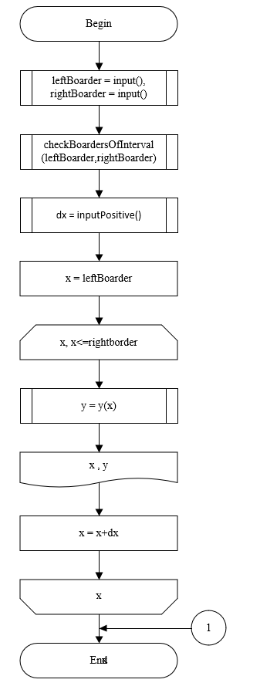

**Рисунок 1 – Блок-схема 3-1**

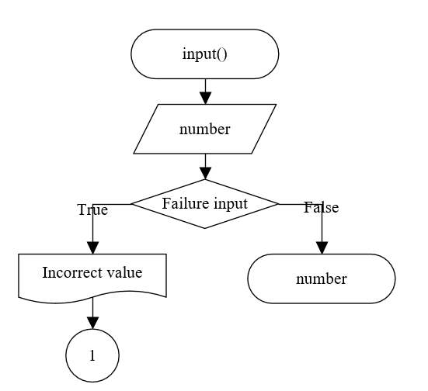

Рисунок 2 – Блок схема input

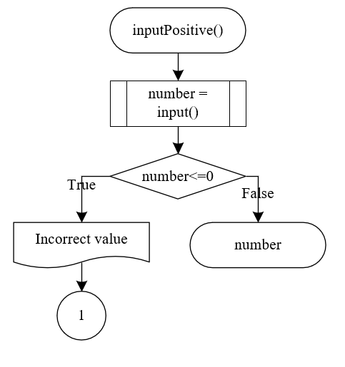

Рисунок 3 – Блок схема inputPositive

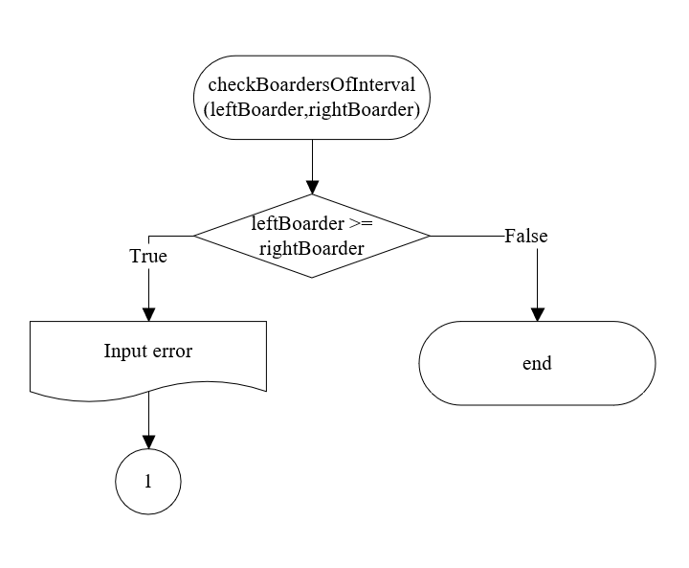

Рисунок 4 – Блок схема checkBoardersOfInterval (leftBoarder,rightBoarder)

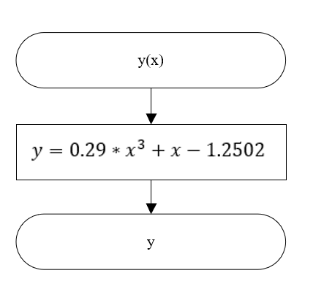

Рисунок 5 – Блок схема y(x)

## **Программа на языке С**

#define _USE_MATH_DEFINES

#include <stdio.h>

#include <math.h>

#include <stdlib.h>

#include <float.h>

/*

* @brief Функция для вычисления значения функции y при аргументе x.

* @param x Значение аргумента x.

* @return Результат вычисления значения функции y при аргументе x.

*/

double y(const double x);

/*

* @brief Функция проверки правильности ввода границ интервала.

* @param leftBoarder Значение левой границы интервала.

* @param rightBoarder Значение правой границы интервала.

*/

void checkBoardersOfInterval(const double leftBoarder, const double rightBoarder);

/*

* @brief Функция ввода числа типа double с консоли.

* @return Возвращает введенное с консоли число типа double.

*/

double inputDouble(void);

/*

* @brief Функция для ввода и проверки корректности шага интервала.

* @return Возвращает положительное значение шага интервала.

*/

double inputPositiveStep(void);

/*

* @brief Точка входа в программу.

* @return Возвращает 0 в случае успешного выполнения программы.

*/

int main(void) {

printf("Enter the left border of the interval:\t");

const double leftBoarder = inputDouble();

printf("Enter the right border of the interval:\t");

const double rightBoarder = inputDouble();

checkBoardersOfInterval(leftBoarder, rightBoarder);

printf("Enter the interval step:\t");

const double dx = inputPositiveStep();

printf("x\t\t y\n");

printf("-----------------------\n");

for (double x = leftBoarder; x <= rightBoarder + DBL_EPSILON; x += dx) {

printf("%.2lf\t %.5lf\n", x, y(x));

}

return 0;

}

double y(const double x) {

return 0.29 * pow(x, 3) + x - 1.2502;

}

void checkBoardersOfInterval(const double leftBoarder, const double rightBoarder) {

if (leftBoarder > rightBoarder) {

printf("Input error (the left border should not be greater than the right one)\n");

exit(EXIT_FAILURE);

}

}

double inputDouble(void) {

double number = 0.0;

if (scanf("%lf", &number) != 1) {

printf("Input error. Please enter a valid number.\n");

exit(EXIT_FAILURE);

}

return number;

}

double inputPositiveStep(void) {

double dx = inputDouble();

if (dx <= DBL_EPSILON) {

printf("Step must be a positive number greater than epsilon.\n");

exit(EXIT_FAILURE);

}

return dx;

}

## **Решение тестовых примеров на С**

Рисунок 6 – Решение тестового примера для задания 3-1 на С

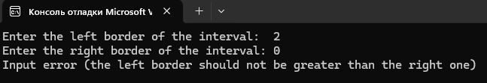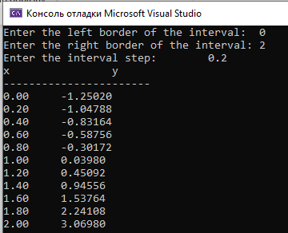Рисунок 6 – Решение тестового примера для задания 3-1 на С

Рисунок 7 – ошибка решение тестового примера для задания 3-1 на С

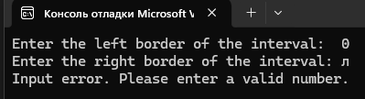

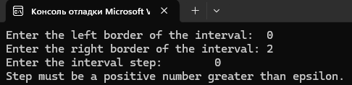Рисунок 8 – ошибка решение тестового примера для задания 3-1 на С

Рисунок 9 – ошибка решение тестового примера для задания 3-1 на С

## **Решение тестовых примеров в Python**

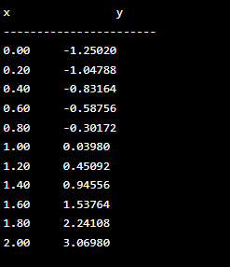

Рисунок 10 - Решение тестового примера задания 3-1 в Python

# **Задание 3–2**

## **Формулировка задания**

Составьте две программы:

1. вычислить сумму первых *n* членов последовательности (*k* = 1, 2, 3 ..., *n*).
2. вычислить сумму всех членов последовательности, по модулю не меньших заданного числа *e*.

Помните о проверке пользовательского ввода. Все результаты вывести на экран. Отчёт дополнить блок-схемой. При вычислении факториалов необходимо использовать рекуррентное выражение.

Таблица 2

|  |  |
| --- | --- |
| Вар | Ряд |
| 2 | $$\sum_{k=0}^{n}{\frac{{\left(-1\right)}^{k}}{k!\left(k+1\right)!}}$$ |

## **Блок-схема алгоритма**

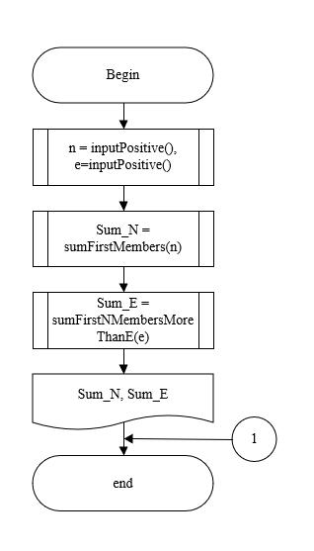

Рисунок 11 – Блок-схема 3-2

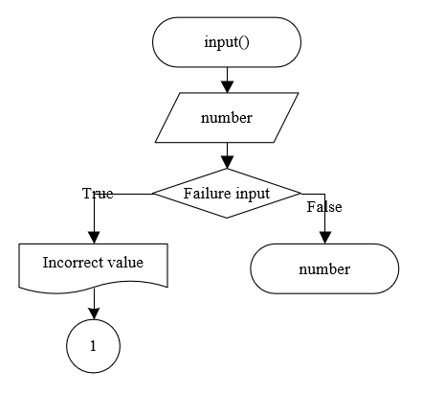

Рисунок 12 – Блок схема input

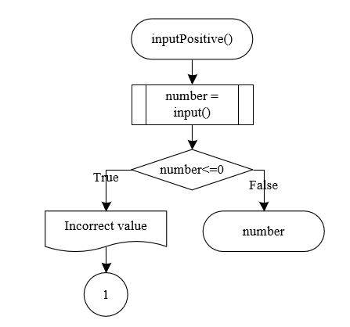

Рисунок 13 – Блок схема inputPositive()

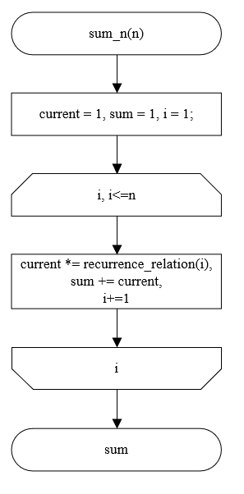

Рисунок 14 – Блок схема sum_n(n)

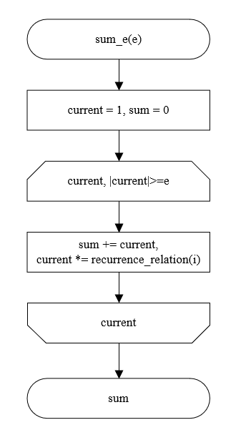

Рисунок 15 – Блок схема sum_e(e)

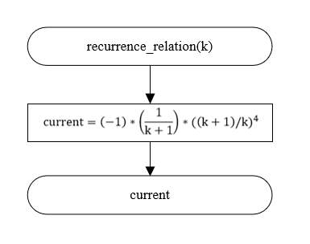

Рисунок 16 - блок схема recurrence_relation(k)

## **Программа на языке С**

#include <stdio.h>

#include <math.h>

#include <stdlib.h>

#include <float.h>

#include <locale.h>

/*

* @brief Вычисляет следующее значение в последовательности.

* @param k Параметр последовательности.

* @return Значение следующего члена последовательности.

*/

float recurrence_relation(const float k);

/*

* @brief Суммирует последовательность до достижения заданной точности.

* @param e Точность, с которой нужно учитывать члены последовательности.

* @return Сумма всех членов, модуль которых больше или равен e.

*/

float sum_e(const float e);

/*

* @brief Вычисляет сумму первых n членов последовательности.

* @param n Количество членов для суммирования.

* @return Сумма первых n членов.

*/

float sum_n(const int n);

/*

* @brief Запрашивает и получает ввод целого числа.

* @return Введенное пользователем целое число.

* @throws EXIT_FAILURE при ошибке ввода.

*/

int input(void);

/*

* @brief Получает и проверяет, что введенное число больше нуля.

* @return Проверенное положительное целое число.

* @throws EXIT_FAILURE, если число не больше нуля.

*/

int check_above_zero(void);

/*

* @brief Запрашивает и получает ввод числа с плавающей точкой.

* @return Введенное пользователем число.

* @throws EXIT_FAILURE при ошибке ввода.

*/

float input_e(void);

/*

* @brief Получает и проверяет, что введенное число положительное.

* @return Проверенное положительное число с плавающей точкой.

* @throws EXIT_FAILURE, если число не положительное.

*/

float check_e(void);

/*

* @brief Главная функция программы.

* @details Устанавливает локаль, получает ввод от пользователя и вычисляет суммы ряда.

* @return 0, если программа завершилась успешно.

*/

int main(void) {

setlocale(LC_ALL, "Rus");

puts("Введите верхний порог:");

int n = check_above_zero();

puts("Введите погрешность:");

float e = check_e();

printf("Сумма %d членов: %f\n", n, sum_n(n));

printf("Сумма членов с погрешностью: %f\n", sum_e(e));

return 0;

}

float recurrence_relation(const float k) {

return (-1) * (1.0 / (k + 1)) * pow(((k + 1) / k), 4);

}

float sum_e(const float e) {

float current_ = 1;

float sum = 0;

for (int i = 1; fabs(current_) >= e + DBL_EPSILON; i++) {

sum += current_;

current_ *= recurrence_relation(i);

}

return sum;

}

float sum_n(const int n) {

float current_ = 1;

float sum = current_;

for (int i = 1; i < n; i++) {

current_ *= recurrence_relation(i);

sum += current_;

}

return sum;

}

int input(void) {

int input_ = 0;

if (scanf("%d", &input_) != 1) {

printf("Input error\n");

exit(EXIT_FAILURE);

}

return input_;

}

int check_above_zero(void) {

int input_ = input();

if (input_ <= 0) {

puts("Error Input\n");

exit(EXIT_FAILURE);

}

return input_;

}

float input_e(void) {

float input = 0.0;

if (scanf("%f", &input) != 1) {

printf("Input error\n");

exit(EXIT_FAILURE);

}

return input;

}

float check_e(void) {

float input_ = input_e();

if (input_ <= 0) {

puts("Error Input\n");

exit(EXIT_FAILURE);

}

return input_;

}

## **Решение тестовых примеров на С**

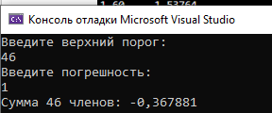

Рисунок 17 – Решение тестового примера для задания 3-2 на С

Рисунок 18 – ошибка решение тестового примера для задания 3-2 на С 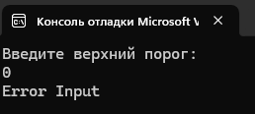

Рисунок 19 – ошибка решение тестового примера для задания 3-2 на С 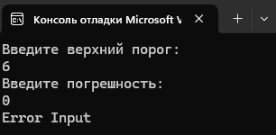

Рисунок 20 – ошибка решение тестового примера для задания 3-2 на С 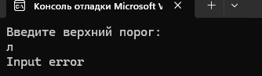

## **Решение тестовых примеров в Python**

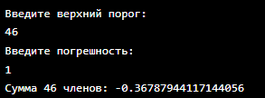

Рисунок 21 – Решение тестового примера для задания 3-2 в Python